**LABORATÓRNE CVIČENIE č.___**

**STREDNÁ PRIEMYSELNÁ ŠKOLA J. MURGAŠA BANSKÁ BYSTRICA**

Laboratórne cvičenia Priemyselná informatika

______________________________________________________________________

**Obsah**:

1. Názov cvičenia a jednotlivých úloh.

2. Súpis prístrojov a pomôcok pri cvičení.

3. Popis cvičenia.

**Vyhodnotenie:**

4. Zdrojový kód programu.

5. Tabuľky a grafy.

6. Vyhodnotenie cvičenia.

______________________________________________________________________

**1. Názov cvičenia**:

PID Regulácia 1.časť

1.) Zoznámenie sa s princípom PID regulácie.

2.) Naprogramujte PID blok v TIA Portal.

3.) Vypracovanie uložte do vášho priečinka.

______________________________________________________________________

**2. Súpis použitých pomôcok**

|  | Prístroj-poôcka | Typové označenie a rozsah | Výrobca |
| --- | --- | --- | --- |
| 1. | *PLC* | *S7-1200* | *Siemens* |
| 2. | *HMI* | *KTP-700* | *Siemens* |
| 3. |  |  |  |

**LABORATÓRNE CVIČENIE č.___**

**3. Popis cvičenia**

**PID regulácia**

vytvornei bloku

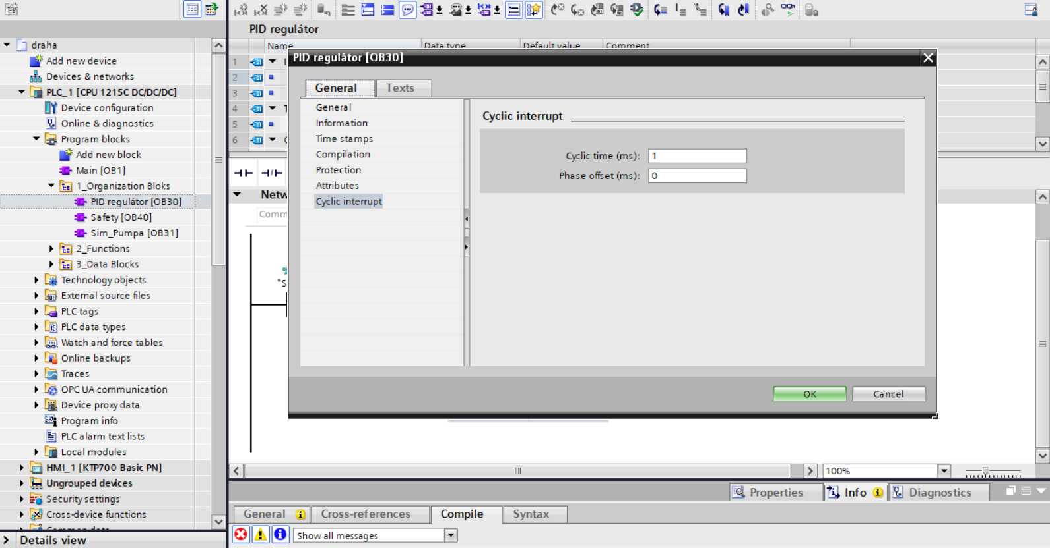

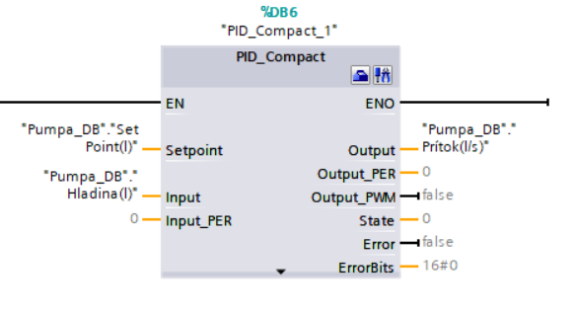

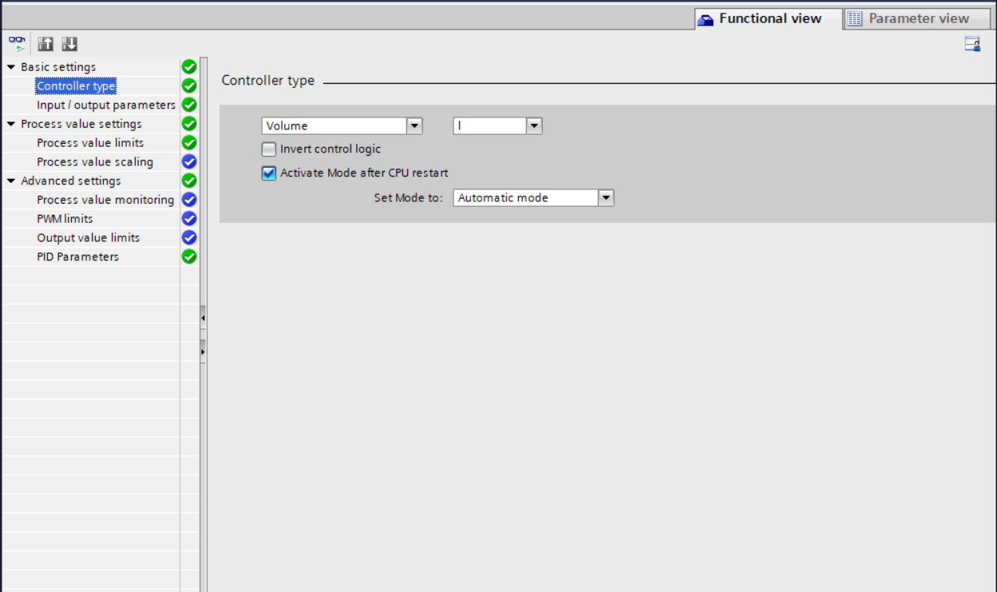

vloženie DB a OB

odladenie reg

vypracovanie cv.